**“海饼干复仇记”设计大纲**

|  |  |  |
| --- | --- | --- |
| **版本** | **内容** | **日期** |
| V1.0 | 建立大纲 | 2015.10.30 |

目录

1. 立项说明书 2

2. 设计目标 3

3. 目标解读 3

2-1. 克鲁塞德战绩的核心玩法是什么？ 3

2-2. 炉石传说的核心玩法是什么？ 4

2-3. 我们与他们的区别是什么？ 4

2-4. 制作中秉承什么样的设计理念？ 4

2-5. 目前市场上有没有相同的作品？ 4

4. 设计方案 5

3-1. 美术风格 5

3-2. 运行环境 5

3-3. 游戏特色 6

5. 游戏功能 6

4-1. 主题（The Cave Man In Magic Tales） 7

4-1-1 【主题风格】 7

4-1-2 【故事载体】 7

4-1-3 【英雄和部落】 7

4-2. 战斗 8

4-3. 卡牌 8

4-4. 抽奖 9

4-5. 新手 9

4-6. 商城 9

4-7. 社交 9

4-8. 设置 9

1. 立项说明书

* 目标人群：追求操作简单且玩法新颖的智能手机用户；
* 用户类型：12 – 40 岁的男性用户；
* 游戏类型：2D 横版即时战斗 + 卡牌游戏；
* 游戏风格：欧美风格、像素卡通、幻想题材；
* 游戏平台：IOS + Andriod手机；
* 联网要求：弱联网，运营阶段可加入强联网对战模式；
* 在线要求：碎片时间，初期在线 8-20分钟，中后期 20 – 90分钟；
* 核心操作：屏幕点击；
* 核心游戏机制：收集，培养，集换式卡牌，对战；
* 经济系统：英雄获取，武器获取，卡牌获取；均可通过游戏币和金币购买；
* 盈利模式：
  + 基础付费点：植入广告；
  + 增值付费点：付费道具；
* 推广模式：
  + 游戏内可通过邀请好友获得道具产生病毒效果；
  + 游戏内可通过接入和展示 Game Center 排行和成就，产生病毒效果；
  + 广告商渠道，广告互推 Cross Promotion；
  + 运营商代理，根据 New Zoo 2015 调研数据，中国 222 亿游戏市场，北美 238 亿市场，其余 233 亿来自欧洲和拉丁美洲国家。我们应主打国内和北美市场；

1. 设计目标

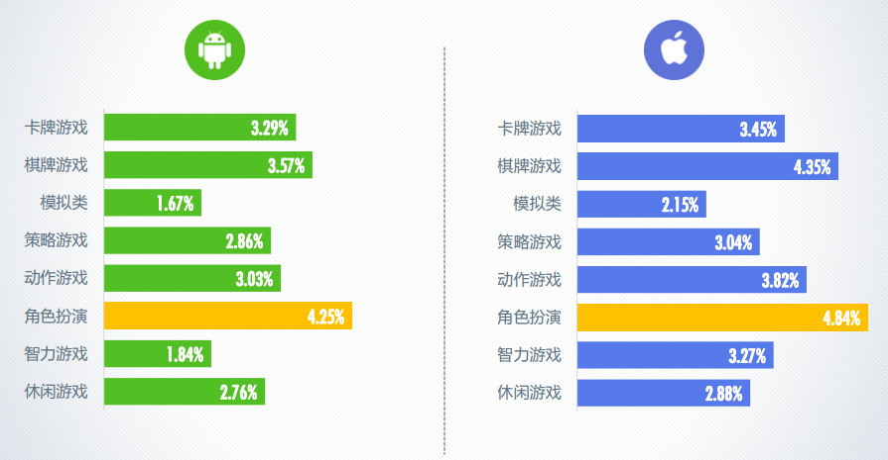

结合“克鲁塞德战绩”和“炉石传说”的玩法，在 IOS 上创作一款横版重度 RPG游戏。

1. 目标解读
   1. 克鲁塞德战绩的核心玩法是什么？

首创即时战斗消除系统（Real-Time Battle Eliminate）给玩家带来前所未有的超凡体验。战斗方式既不同于传统消除类RPG游戏的回合制战斗，也不同于以往的横版动作游戏。游戏中没有用于控制角色移动的方向控制键，且同时要操纵多达3名角色。

* 1. 炉石传说的核心玩法是什么？

强联网的集换式卡牌游戏。卡牌是《炉石传说》的核心元素，你需要用已经拥有的卡牌来构建套牌。

* 1. 我们与他们的区别是什么？

满足用户重度游戏玩家和轻度游戏玩家的喜好。同时要避免炉石传说的在运营方面新的牌组出现后用户流失率较高的问题，以及要将 RPG的运营做得更丰富。

* 1. 制作中秉承什么样的设计理念？

基于即时战斗消除系统，玩家体验到爽快感和轻松，而在卡牌收集方面玩家拥有更多的策略性选择，而不仅仅是打怪升级还可以培养和收集卡牌。

* 1. 目前市场上有没有相同的作品？

克鲁塞德战绩目前只在 IOS 平台上出现，同类玩法的游戏也没有面试。

1. 设计方案
2. 1. 美术风格

- 西方 + 魔幻 + 像素风格；

- 魔幻主题参考：电影 Alice in Wonderland【爱丽丝梦游仙境】；

- 人物和技能参考：风暴英雄，英雄联盟，魔兽世界；

- 环境设定参考：电影【疯狂原始人】，电影【驯龙高手】；

- 美术指导方案：

(1) 2D rolling game in pixels style;

(2) Graphics: Cute, Sunny;

a) Beautiful 60%

b) Fantasy 25%

c) Funny 15%

(3) Theme: Magic Tales;

(4) Feeling: Casual & Cute & Lovely;

(5) Animation: Stock, Flowery, Cute, Interesting;

(6) Color: High-class, International game graphics, Disney & Dream works quality design;

* 1. 运行环境

- IOS、Android 智能手机或平板电脑；

* 1. 游戏特色

- 极致体验：在街头飙车中引入幻想元素，给予玩家极大地视觉和听觉刺激；

- 易上手：采用重力感应和点击屏幕任意位置的操作方式，简单易懂；

- 耐玩性强：通过阶段性的难度提升和随机的炫酷状态变化，使游戏百玩不厌；

1. 游戏功能

**商城**

**社交**

**抽奖**

**设置**

1. 1. 主题（The Cave Man In Magic Tales）
      1. 【主题风格】

魔幻主题一直以来为广大游戏玩家和电影爱好者所青睐；世界知名的游戏公司在开发大型游戏时最保守的主题设定就是魔幻，该主题拥有极高的扩展性，并且拥有大量的资料和创新空间。

* + 1. 【故事载体】



本游戏将采用原始部落作为魔幻主题的载体，这样可以将萌，可爱，搞笑和奇特完美的结合在一起，增加玩家对游戏世界观的认同感，符合当今时代主流风格。

* + 1. 【英雄和种族】

游戏中会出现大量的英雄和武器——近战阵营（3类）：法系（AOE），肉系（Tank），战士系（AD）；游戏中的远程阵营，将采用一塔多用制———远程移动火器塔（3层）：血量层（HP），普通攻击（ADC），施法（AP）；

* 1. 战斗

|  |  |
| --- | --- |
| **属性（Key）** | **数值（Value）** |
| id | 英雄的唯一ID |
| name | 英雄名称，中英文本 |
| desc | 英雄资料背景 |
| class | 职业（warrior/战士, tank/坦克, druid/德鲁伊） |
| rarity | 星级（1-6） |
| skill | 一般技能名称，中英文本 |
| source | 获得方法（Contract = 契约书, AdvancedContract = 黄金契约书, Promotion = 勇士升级, 关卡解锁如：[森林] 1-24 |
| atk | 初始攻击力 |
| hp | 初始HP值 |
| crit | 暴击率 |
| armor | 初始物防值 |
| resist | 初始魔防值 |
| maxatk | 最大攻击值 |
| maxhp | 最大HP值 |
| maxarmor | 最大物防值 |
| maxresist | 最大魔防值 |
| type | 勇士级别（1=一般，2=大师，3=传说） |
| promofrom | 升级自哪一位英雄 |
| promoto | 升级到哪一位英雄 |

* 1. 卡牌

战斗开始时有一个激活宝石，卡牌消耗宝石，把激活的宝石变为未激活，激活宝石 CD 为一秒，如果所有当前宝石均已激活则每两秒增加一块新的激活宝石，最高十块宝石，这样的设计其实为了加快游戏节奏。

* 1. 抽奖
  2. 新手
  3. 商城
  4. 社交
  5. 设置
  6. 游戏界面

具体界面说明见《界面说明文档》

* 1. 游戏音乐

梅露可物语BGM，具体界面说明见《界面说明文档》